实验名称 | 编译Linux内核
学号 | 1120151839 | 姓名 | 徐宇恒
一、实验目的
Linux的内核是完全公开的，任何人在遵循GPL的情况下都可以参与内核修改。新版本修订了旧内核的缺陷，并增加了许多新特性。用户可以重新编译内核来获得更新。
本实验目的是在编译内核的过程中熟悉Linux系统，为以后进一步学习做铺垫。
二、实验内容
Linux常用命令的使用，编译并安装Liunx新内核，更新grub引导
三、实验环境及配置方法
处理器：Inel(R) Core(TM)i7-6500U
内存：8.0GB DDR3
操作系统：Ubuntu 16.04 LTS 64-bit
内核版本：4.10.0
Gcc版本：5.4.0
Make版本：4.1

四、实验方法和实验步骤（程序设计与实现）
- 下载内核源代码：
- 下载地址：https://www.kernel.org 下载最新的4.15.7版本内核
- 也可以使用Ubuntu的下载工具wget进行下载
wget https://www.kernel.org/pub/linux/kernel/v4.x/linux-4.15.7.tar.gz

- 解压源代码
tar xzvf linux-4.15.7.tar.gz
- 查看当前内核版本
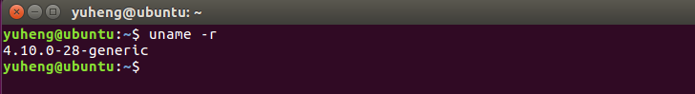
- 配置内核编译选项
- 使用原有内核配置
Sudo make oldconfig
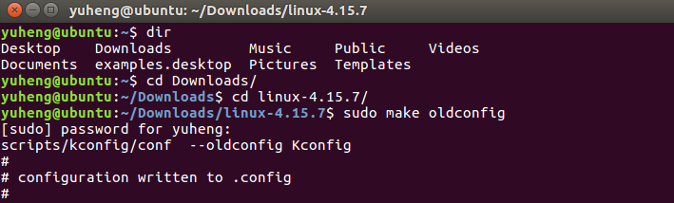
- 编译内核和模块
- 编译内核
Sudo make baImage
缺少安装环境，报错，解决步骤如下
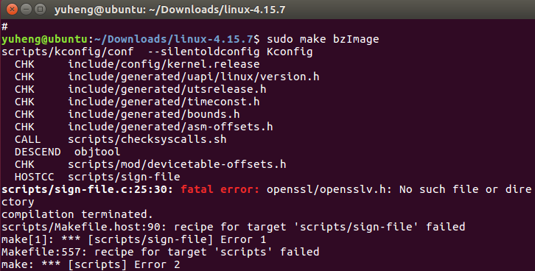

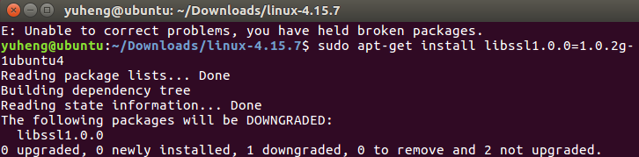
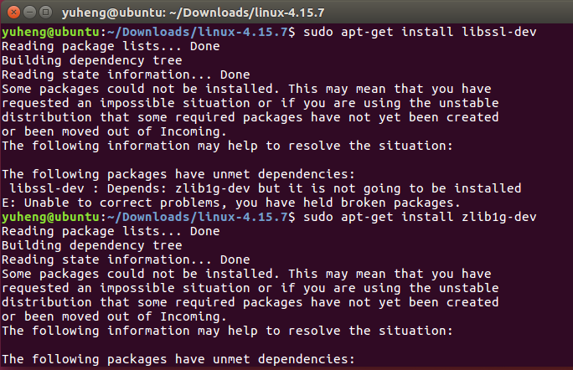
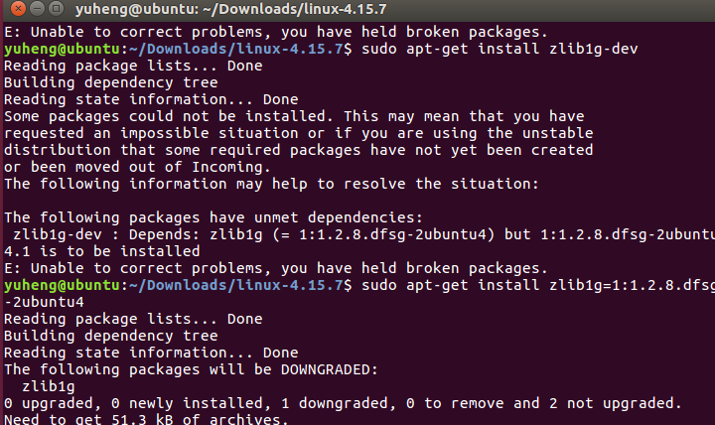
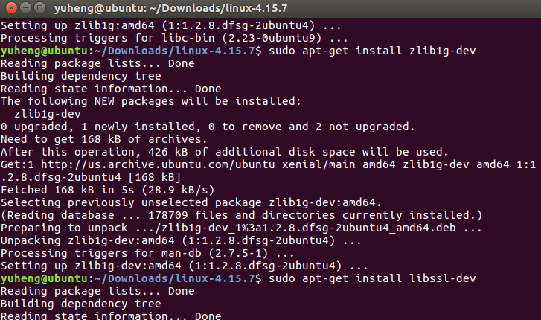
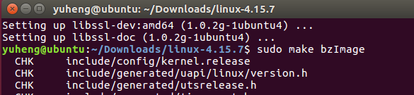
在编译内前需要安装一些依赖。成功编译的步骤如下
由于已经包含更高版本的libssl，需要先对版本进行降级
sudo apt-get install libssl1.0.0=1.0.0g1ubuntu4
sudo apt-get install zlib1g-dev
sudo apt-get install zlib1g=1:1.2.8.dfsg2ubuntu4
sudo apt-get install libssl-dev
sudo make baImage
- 编译模块
sudo make modules
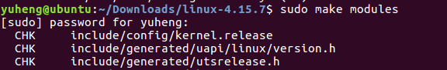
- 安装内核模块
sudo make modules_install
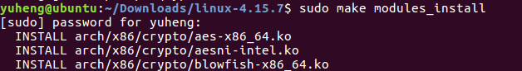
- 安装内核
sudo make install
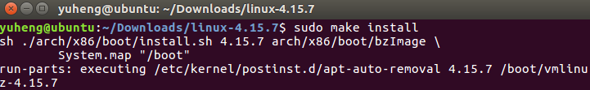
- 配置启动项
sudo update-grub
五、实验结果和分析
重新启动虚拟机，按住shift键即可进入引导菜单
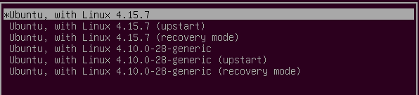
选择新安装的linux内核4.15.7.进入后查看内核版本
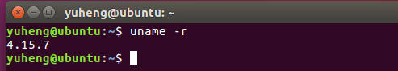
六、讨论、心得
通过本次实验中，逐步熟悉了linux操作系统的使用方式，熟悉了Linux的基本命令。在进行编译的过程中遇到了许多书本上没有提示的bug。通过百度，google查询报错提示，逐个解决。而问题往往是一环套一环的。必须一层一层的解决。这个自己懂手逐步解决问题的过程才是我在本次实验中获得的最大的收获。

